Тематична діагностувальна робота №3
з математики (5 клас)

Десяткові дроби. Додавання і віднімання десяткових дробів.
Округлення дробів.

________________________
дата

Виконав/-ла

Учень/учениця 5__ класу

_________________________________________
Назва закладу

_________________________________________
Прізвище та ім’я

Шановний /- на п’ятикласнику/-це
Запрошуємо Тебе у чарівний світ математики.
Попробуй продіагностувати свої знання. Читай уважно кожне завдання.
У деяких із них потрібно вибрати одну із вказаних відповідей, в інших записати повне розв’язання, пояснення і відповідь. Уважно перевір свої записи.
Успіхів Тобі! Ти все зможеш!

Барна М.

Барна М.
Тематична діагностувальна робота №3
з математики (5 клас)
Десяткові дроби. Додавання і віднімання десяткових дробів.
Округлення дробів.

1. Запиши число двадцять шість цілих двадцять шість стотисячних у вигляді десяткового дробу.
Відповідь: ______________________. (1 бал)

2. Який з дробів відображає сутність поняття десяткового дробу?
А $7\frac{ 10}{3}$
Б 7 $\frac{100}{3}$
В 7 $\frac{3}{100}$
Г $7\frac{3}{110}$ (1 бал)
3. Найглибшим озером в Україні вважається Світязь. Його максимальна глибина 58 м 40 см.
Обери рядок, в якому дане число у вигляді десяткового дробу записане правильно.
А 5,84 м
Б 5,084 м
В 58, 4 м
Г 58, 04 м
(1 бал)

4. Відомо, що підвищення/пониження температури тіла людини вказує на перебіг її хвороби. Розглянь лінійну діаграму (графік) зміни температури тіла Миколки під час захворювання на Covid-19 і дай/доповни відповіді на запитання:
4.1. У який день тижня температура тіла вказує на початок одужання Миколки? ______________________.
4.2. Чому? Тому що у цей день температура тіла становить _______, яка за медичними показниками вважається________________.
4.3. Температура тіла Миколки стабілізувалася у ______________________________ і становила _______________.
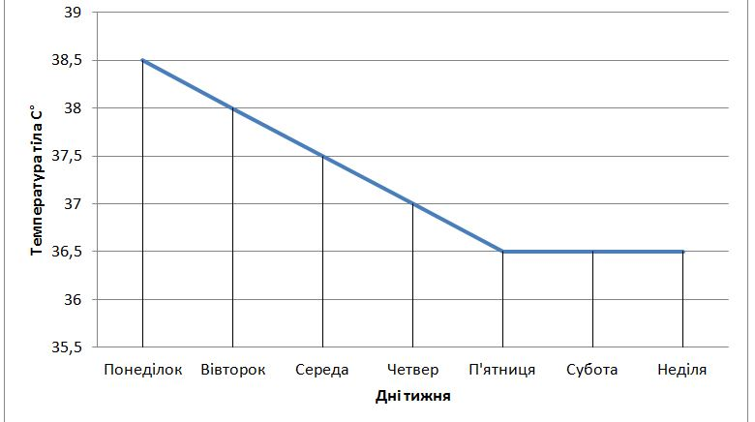 (5 балів)

5. Яке з наведених чисел дорівнює кількості одиниць у розряді тисячних дробу 12,3456?
А 2
Б 3
В 4
Г 5 (1 бал)

6. Запиши у вигляді звичайного (1.) і десяткового дробу (2.) число, у якому: три одиниці, два десятки, чотири десятих, п’ять сотих.
1.
2.

(2 бали)

7. Обери рядок, у якому записано найзручніший спосіб обчислення виразу
10,58 + 17,15 + 4, 42 + 2,85 із застосуванням сполучної властивості дії додавання десяткових дробів:
А (2,85+10,58) + (4,42+17,15)
Б (4,42+2,85) + (10,58+17,15)
В (17,15+2,85) + (10,58+4,42) (1 бал)

8. Ламана загальною довжиною 12$\frac{1}{10}$ см складається з трьох ланок. Довжина першої ланки 5,9 см, а довжина другої – на 1, 25 см менша, ніж першої. Склади вираз (математичну модель описаної ситуації) і знайди довжину третьої ланки ламаної. Потрібні математичні дії виконай зручним для тебе способом.
Відповідь :_____________________. (5 балів)

9. Один з мобільних операторів встановив такі ціни на тарифи:
Тариф 1 - 125,5 грн, Тариф 2 - 79,99 грн, Тариф 3 - 130,9 грн, Тариф 4 - 114,95 грн.

9.1. Округли ціну кожного тарифу до гривень.
Тариф 1
Тариф 2
Тариф 3
Тариф 4

(1 бал)

9.2. Впорядкуй округлені ціни на тарифи за зростанням.

(1 бал)

10. Марта щодня обідає у шкільній їдальні. Витрати (у грн) на харчування протягом тижня зображено на стовпчастій діаграмі: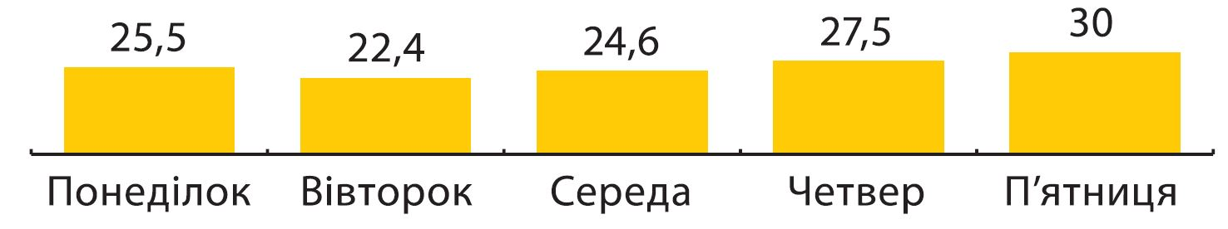
Проаналізуй стовпчасту діаграму і дай відповіді на запитання:
10.1. У який день тижня витрати на обід були найменшими? найбільшими?
Витрати були найменшими у__________________, найбільшими - ________________.
10.2. Скільки грн витратила Марта на обіди впродовж тижня?
(3 бали)

11. На уроці учні розв’язували задачу: «Члени родини Максим, Олег і Оксана створили сімейний бізнес. Початковий капітал становив 600 тис. грн. Максим вклав 0,5 усієї суми, Олег - у 5 разів менше, а Оксана – решту». На запитання: «Чий внесок найменший?», Миколка відповів: «Найменшим є внесок Оксани». Чи правильною є відповідь Миколки? Обґрунтуй свій висновок.
Обґрунтування відповіді: Відповідь Миколки є ___________________, тому що _________________________________________________________________. (4 бали)

12. Вчитель запропонував учням порівняти десяткові дроби 0,42 та 0,7 і обґрунтувати відповідь. Обґрунтування однієї з груп було таким: «Це дуже просто, — сказала Марта. — Цілі частини цих дробів рівні. Порівняймо дробові частини. 42 більше за 7, отже, і 0,42 більше за 0,7». Чи погоджуєшся ти з таким твердженням? Чому?
Обґрунтування відповіді: З твердженням Марти я _________________. Я знаю правило: «Якщо десяткові дроби мають _________________цілі частини, то більшим буде той дріб, у якого_________________________________________. Отже, 0,42 0,7.
(4 бали)

Загальна кількість балів за діагностувальну роботу ____________
Кількість балів за 12-бальною оцінною шкалою ________________
Таблиця конвертації балів
Оцінка | 1 | 2 | 3 | 4 | 5 | 6 | 7 | 8 | 9 | 10 | 11 | 12
Бали | 1 | 2-4 | 5-7 | 8-10 | 11-14 | 15 | 16-18 | 19-22 | 23-25 | 26-27 | 28-29 | 30

Таблиця розподілу кількості балів за ГЗР
 | ГЗР 1/завд. №1-4 | ГЗР 2/завд. №5-9 | ГЗР 3/завд. №10-12
Максимальна к-ть балів | 8 | 11 | 11
Фактична
к-ть балів

